重庆市人民政府关于
印发重庆市新型基础设施重大项目建设
行动方案(2020—2022年)的通知
渝府发〔2020〕18号

各区县(自治县)人民政府，市级各部门，有关单位:
现将《重庆市新型基础设施重大项目建设行动方案(2020—2022年)》印发给你们，请认真贯彻执行。

重庆市人民政府
2020年6月18日
(此件公开发布)

重庆市新型基础设施重大项目建设行动方案(2020—2022年)

新型基础设施是以新发展理念为引领，以技术创新为驱动，以信息网络为基础，面向高质量发展需要，提供数字转型、智能升级、融合创新等服务的基础设施体系，内容丰富、领域广泛。以2020—2022年为周期，滚动实施全市新型基础设施重大项目建设及储备，是推动建设国家数字经济创新发展试验区和国家新一代人工智能创新发展试验区的“先手棋”，是促进数字经济与实体经济深度融合，加快建设“智造重镇”“智慧名城”，在推动成渝地区双城经济圈建设中展现大担当、实现新作为的重要举措。为加快新型基础设施建设，结合我市实际，制定本方案。
一、发展目标与基本要求
(一)发展目标。
围绕信息基础设施、融合基础设施、创新基础设施3个方面，突出新型网络、智能计算、信息安全、转型促进、融合应用、基础科研、产业创新7大板块(以下简称7大板块)重点，强化重大项目的牵引与带动作用，积极布局5G、数据中心、人工智能、物联网、工业互联网等新型基础设施建设，有序推进数字设施化、设施数字化进程，为全市经济社会高质量发展注入新动能。到2022年，基本建成以新型网络为基础、智能计算为支撑、信息安全为保障、转型促进为导向、融合应用为重点、基础科研为引领、产业创新为驱动的新型基础设施体系，基础设施泛在通用、智能协同、开放共享水平全面提升，打造全国领先的新一代信息基础支持体系，筑牢超大城市智慧治理底座、高质量发展基石。
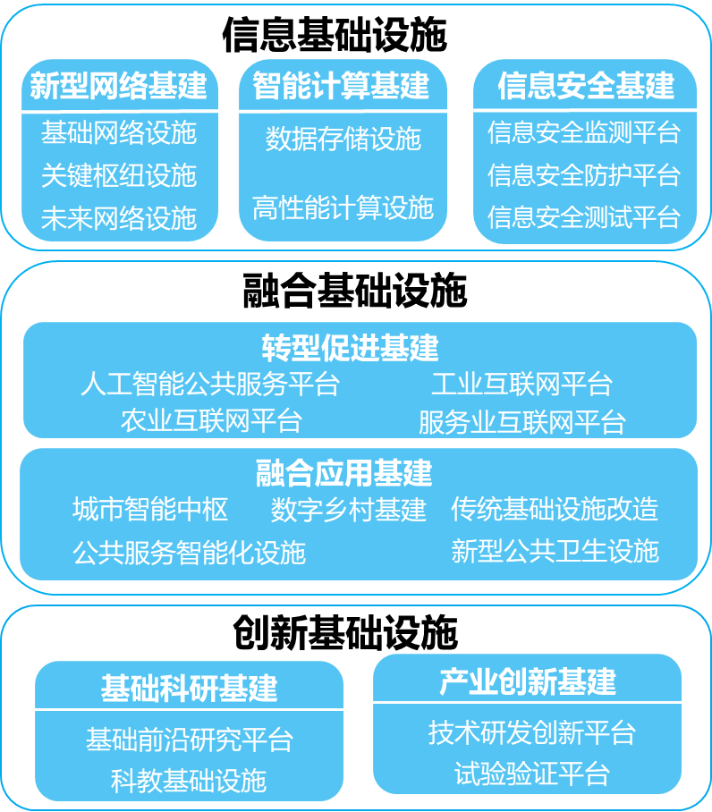
图1 重庆市新型基础设施体系总体架构
(二)基本要求。
立足当下、抢抓机遇，扩大有效投资、稳定经济增长。积极抢抓成渝地区双城经济圈建设的重大战略机遇，国家恢复经济社会发展的政策机遇，新冠肺炎疫情催生的市场机遇，国家数字经济创新发展试验区和新一代人工智能创新发展试验区建设机遇，推动在建项目提速实施，对冲和降低疫情影响。进一步开拓思路、更新理念，谋划包装、落点布局一批示范作用强、带动效应大的新型基础设施重大项目，全力推进前期工作，加速推动开工建设，进一步扩大有效投资，培育新的增长点。
着眼未来、谋划长远，带动实体经济转型升级、推动高质量发展。紧紧围绕推动成渝地区双城经济圈建设、新时代推进西部大开发、西部陆海新通道建设等国家重大战略，根据加快建设“智造重镇”“智慧名城”所需，进一步解放思想、扩大视野，加强前瞻性、全局性新型基础设施重大项目储备，策划一批面向“十四五”及中长期发展所需的战略型基础设施重大项目，抢抓新一轮经济增长的主动权，为实体经济转型升级注入新动能，为高质量发展拓展新空间。
一体谋划、补齐短板，切实增强新型基础设施重大项目建设储备针对性。坚持系统思维，率先研究新型基础设施建设的内涵外延，梳理内在逻辑、层次关系，为构建现代化新型基础设施体系奠定坚实基础。坚持问题导向，根据不同领域、不同区域、不同阶段的发展重点特点，找准全市新型基础设施建设薄弱环节和问题短板，聚焦解决问题、补齐短板加快新型基础设施重大项目建设储备。
互联互通、互补联动，加快推进主城都市区高质量发展。统筹推进主城都市区新型基础设施建设，按照同一标准、同一强度开展5G、千兆光纤等网络基础设施建设，加速构建主城都市区互联互通、共建共享的信息网络基础设施体系。围绕主城都市区中心城区“强核提能级”，落点布局一批现代服务业、先进制造业转型促进基础设施，提升城市发展能级，提高国际影响力和竞争力;聚焦主城新区“扩容提品质”，强化工业互联网建设，加快构建现代产业体系。
创新机制、营造生态，凝聚新型基础设施重大项目建设社会合力。持续加强前期研究，建立新型基础设施重大项目滚动实施机制。着力深化新型基础设施建设投融资体制改革，调动社会资本的积极性，推动政府与社会资本合作。深化行政审批制度改革，完善部门联动机制，切实做好项目建设用地、数据资源、资金、电力等要素保障，为新型基础设施建设营造良好环境、凝聚建设合力。
二、重点任务
按照“成熟一批、开工一批、储备一批”原则，重点推进7大板块、21个专项、375个项目，总投资3983亿元。其中，在建项目152个，总投资2101亿元，主要任务是提速建设，对冲疫情影响、稳定经济增长;新开工项目102个，总投资831亿元，主要任务是加快启动，进一步扩大有效投资、培育新增长点;储备项目121个，总投资1051亿元，主要任务是聚焦引领实体经济转型升级、激活发展新动能，为“十四五”及中长期发展提供坚实支撑。
(一)新型网络基础设施。
扎实推进5G、千兆光纤、IPv6等基础网络建设，强化国家级互联网骨干直联点、中新(重庆)国际互联网数据专用通道等关键枢纽设施布局，提前规划部署低轨卫星移动通信、空间互联网和量子通信网等未来网络设施，打造泛在互联立体网络体系。到2022年，5G网络重点区域覆盖率达80%以上，工业互联网标识解析体系形成“1+N”发展格局，城市物联感知、国际数据专用通道能力进一步提升，太空互联网基地有序运营，基本建成“空天地一体化新型网络体系”，奠定万物互联新基础。
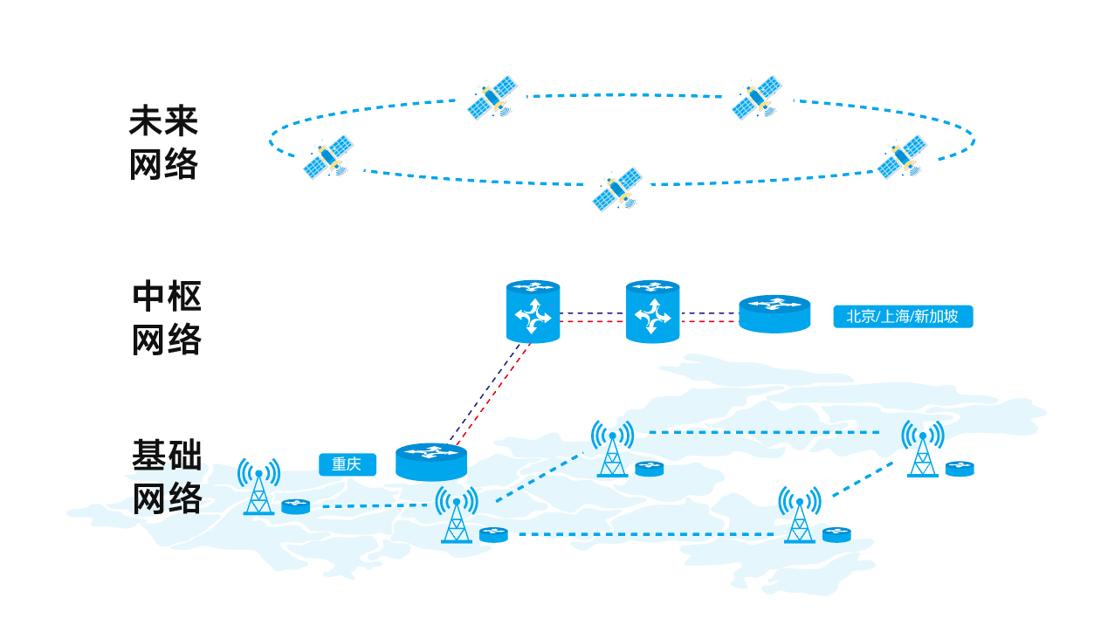
图2 重庆市新型立体网络基础设施体系架构
1﹒基础网络设施。大力推进5G网络和千兆光纤宽带建设，深化“一区两群”5G网络覆盖，建设全国领先的5G精品网络标杆，提升千兆光纤覆盖质量和范围，打造“双千兆”网络之城。加快IPv6升级改造步伐，推进IPv6规模化部署，推动接入设施软件定义网络(SDN)、网络功能虚拟化(NFV)改造，促进下一代互联网与经济社会各领域融合创新。深化城市物联感知能力，强化物联网多源数据采集和共享交换体系建设，打通城市感知“眼耳鼻”。规划实施4个项目，投资额约407亿元。
2﹒关键枢纽设施。进一步提升互联网网间互联互通能力，升级国家级互联网骨干直联点、中新(重庆)国际互联网数据专用通道，逐步打通“一带一路”沿线国家及地区重点城市的国际数据专用通道。加快工业互联网网络关键设施建设，推动标识解析国家顶级节点(重庆)扩容增能，新建一批重点行业标识解析二级节点，持续增强网络基础资源支撑能力。规划实施7个项目，投资额约9亿元。
3﹒未来网络设施。加紧谋划全球低轨卫星移动通信与空间互联网建设，打造全国太空互联网总部基地和低轨互联网小卫星星座应用示范基地。提前布局量子通信网，探索量子通信信息安全加密服务应用，建设重庆至北京、上海等地的保密通信干线网，逐步拓展量子安全认证和量子加密终端等新型应用场景。规划实施3个项目，投资额约204亿元。
(二)智能计算基础设施。
着眼未来数据存储与高性能计算指数级增长需求，加快建设数据存储基础设施体系，积极推进高性能计算基础设施落地应用，强化智能计算服务能力。到2022年，基本建成以数据存储、高性能计算为基本架构的智能计算基础设施体系，区域数据存储、计算、处理能力与数据资源利用效率全面提升，建设国内领先的西部计算中心。
1﹒数据存储设施。加速数据存储体系建设，进一步强化两江水土云计算中心核心承载能力，着眼主城都市区、渝东北和渝东南等区域经济社会发展，以及汽车、电子信息、旅游等支柱产业、特色产业发展需要，适时建设区域性、行业性的数据存储分中心，引导各区县(自治县，以下简称区县)、企业合理布局建设专业数据存储分中心。研究制定水土云计算中心与各存储分中心建设规模与布局规范，谋划建设同城双活、同城灾备、异地灾备等数据中心，实现相互间双活备份、热备份与冷备份，形成布局合理、功能兼容、上下联动、平滑扩展的数据存储基础设施体系。结合各区县产业发展需求，支持企业建设面向行业应用需求的边缘计算节点。引导各数据中心结合各行业数据存储访问需求，综合利用闪存、分布式存储、蓝光存储等技术，提升IT基础架构管理运维效率，降低TCO(建设运营总体成本)。支持各数据中心按照国家信息技术应用创新标准进行建设，提升软硬件系统国产化率。规划实施22个项目，投资额约632亿元。
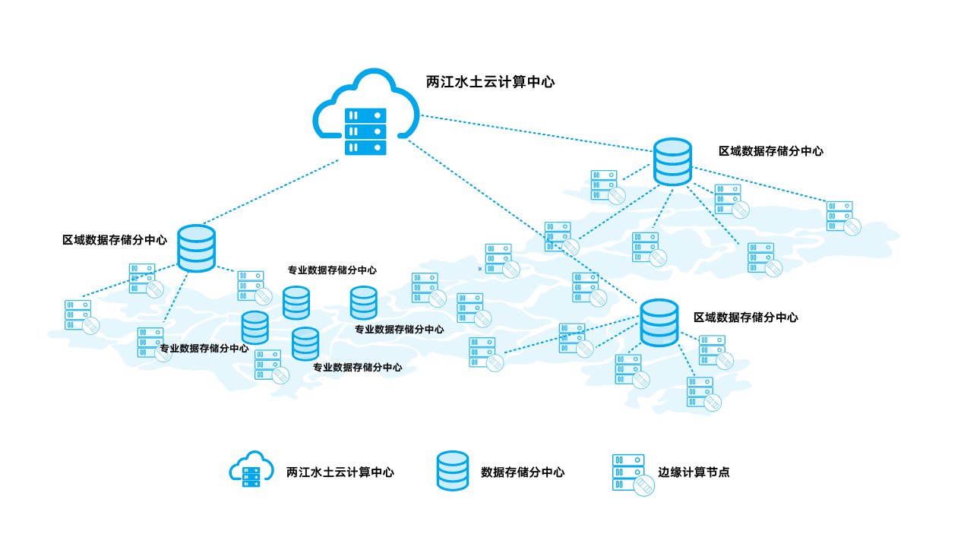
图3 重庆市数据存储基础设施体系架构
2﹒高性能计算设施。着眼全市重大科技研究、产业技术创新与人才培养需求，统筹高性能计算方案商与本地高校、科研机构等资源，建设面向全市各类科学计算、工程计算领域的超算中心，形成按需配置、资源共享、差异化发展、支持多学科应用的高性能计算集群，打造集算法开发、服务支持、运营保障、资源配置于一体的国家级超级计算资源集聚高地。规划实施5个项目，投资额约15亿元。
(三)信息安全基础设施。
聚焦新型基础设施建设各环节，统筹建设安全监测平台，加快各行业、领域安全防护平台布局，场景化探索部署安全试验平台，打造基于区块链、人工智能等新兴技术的安全可信新型基础设施生态环境。到2022年，全市网络、计算等关键信息基础设施安全防护水平显著提升，基本建成态势感知、防护、监测于一体的信息安全体系。
1﹒信息安全监测平台。统筹建设全市信息安全大脑和应急指挥平台，实现跨企业、跨行业、跨地区系统联动，支撑全市信息攻击溯源、事件响应、取证分析、应急恢复、应急演练等应急处置需求。推动相关行业主管部门统筹建设本行业信息安全态势感知平台。针对物联网、区块链等产业，打造具备网络攻击监测发现、网络流量分析与监测、威胁预警与情报共享等能力的监测预警平台。规划实施8个项目，投资额约9亿元。
2﹒信息安全防护平台。围绕新型基础设施承载关键业务，构建以风险识别、安全运维管理、安全计算环境为主的信息安全防护体系。支持工业互联网创新中心(重庆)、忽米网等重点行业龙头企业建设工业互联网安全技术保障平台，促进相关主体之间的信息共享。围绕电子商务、金融科技等领域，构建基于商用密码、指纹识别、人脸识别等技术的网络身份认证体系，维护公众网络服务安全。探索应用区块链等新一代信息技术，建立专业领域存证保全、电子取证、数字签名、密码管理等信息安全服务平台。规划实施7个项目，投资额约9亿元。
3﹒信息安全测试平台。重点围绕工业互联网、车联网、物联网新型应用场景，建设信息安全测试验证、攻防演练、设备安全检测等共性基础平台。建设开放性信息安全技术研发、标准验证、成果转化平台。规划实施2个项目，投资额约2亿元。
(四)转型促进基础设施。
聚焦全市各产业转型发展需求，打造一批产业互联网平台、人工智能服务平台，引进培育一批面向产业发展急需的转型支撑平台，加速构建经济社会转型发展新动能。到2022年，培育20家以上综合性工业互联网服务平台、人工智能服务平台，200家以上面向产业特定环节和领域的专业支撑平台，数字化转型支撑能力大幅提升，产业链上下游协同联动。
1﹒人工智能公共服务平台。加快布局集开源技术支撑平台、群体智能服务平台、混合增强智能支撑平台等于一体的人工智能服务平台体系，发挥人工智能技术应用基础支撑作用。构建支持知识推理、概率统计、深度学习等人工智能范式的开源技术支撑平台，引进开发基于互联网大规模协作知识资源管理与开放式共享的群体智能服务平台。着眼新型智慧城市建设，打造支持大规模训练的混合增强智能支撑平台，面向自动驾驶、无人机等应用建设涵盖复杂环境感知、自主协同控制、智能决策等技术的自主无人系统支撑平台，建设覆盖硬件、算法、平台的人工智能数据开放与安全检测平台。规划实施22个项目，投资额约284亿元。
2﹒工业互联网平台。依托汽车、装备、电子、材料、消费品、医药、特色农业等行业龙头企业、平台服务企业，整合产业链上下游转型发展需求，引进培育一批面向市内重点产业、具有本土特色的工业互联网平台。支持在渝人工智能服务商、智能制造方案服务商、科研机构面向重点产业方向建立协同制造赋能平台与产业链集成服务平台。支持市内重点产业企业加快推进智能化改造，建设一批具备自感知、自学习、自决策、自执行、自适应功能的智能工厂与数字化车间。着眼成渝地区双城经济圈建设，构建面向川渝及周边地区的工业互联网区域一体化公共服务平台，为区域产业供需对接、技术研发、协同制造提供公共支撑。规划实施22个项目，投资额约78亿元。
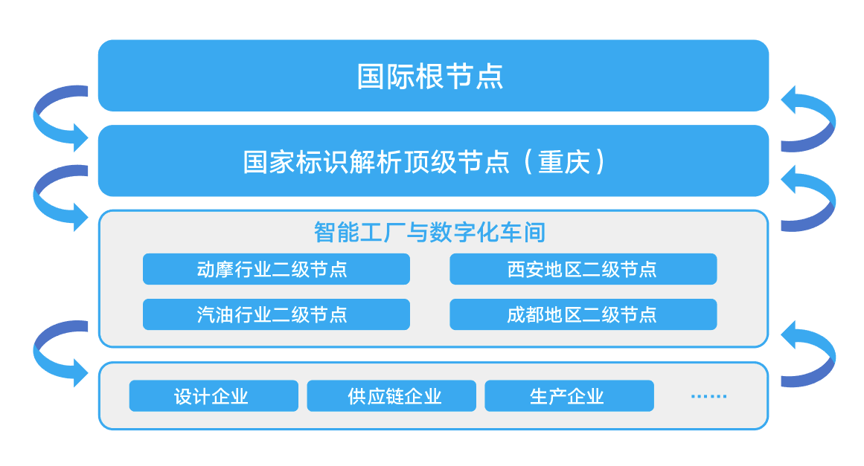
图4 重庆市工业互联网基础设施体系架构
3﹒农业互联网平台。围绕全市农业产业链生产、管理、营销等关键环节数字化、智能化升级需求，强化农业数据信息支撑宏观管理、引导市场、指导生产的能力，加快面向行业、区域范围的特色农产品交易、智慧化监测、农业公共服务等平台建设，推动农业数字化转型应用和全市农业智能化、精细化管理，全面提升全市农业经营网络化、管理数据化、服务在线化水平。规划实施7个项目，投资额约33亿元。
4﹒服务业互联网平台。面向全市服务业转型升级发展需求，支持高端产业载体建设。引导园区围绕本地特色优势产业，加快行业级、区域级产业技术服务平台、产业孵化服务平台的引进培育，构建集研发设计、检验检测、成果转化、成果中试、科技金融、企业孵化等于一体的产业转型支撑体系，强化高端要素集聚辐射，推动全市先进制造业与现代服务业深度融合，加大数字化转型支撑保障。规划实施29个项目，投资额约227亿元。
(五)融合应用基础设施。
围绕全市新型智慧城市建设和传统基础设施改造升级需求，加快智能中枢建设，深化大数据智能化应用，大力推动基础设施数字化改造及数字乡村建设，推动铁路、公路、机场、市政、能源、水利等传统基础设施升级，夯实智慧公共卫生安全及应急设施基础能力，为传统设施赋能提效。至2022年，城市智能中枢平台能力持续提升，智能化应用基础设施向经济社会各领域持续渗透，传统基础设施智能化改造成效显著，乡村智慧化治理和数字化公共服务能级提升，公共卫生安全及应急联动能力持续强化，每年打造3—5个全国知名的智慧城市应用示范项目，超大城市治理水平持续提升。
1﹒城市智能中枢。加快搭建以“一中心两平台”为核心的城市智能中枢，建设“数字重庆”云平台管理体系，实现“一网统管、一网通办、一网调度、一网治理”。建设数字重庆云平台，有效整合全市政务云、行业云、企业云等资源。搭建“4+N+N”的城市大数据资源中心，建设一批共性技术支撑、业务协同能力组件的城市智能中枢核心能力平台，强化智慧城市能力中台;升级完善自然人、法人、自然资源和空间地理、电子证照等基础数据库，围绕智慧应用建设一批主题数据库、部门数据资源池。建设城市综合服务平台，搭建城市级物联网支撑、视频分析及数字孪生等服务平台，打造全市物联网设备集中管理入口和数据汇集枢纽，提供城市级的物联网设备管理、数据汇聚、应用开发和业务分析等服务。规划实施14个项目，投资额约83亿元。
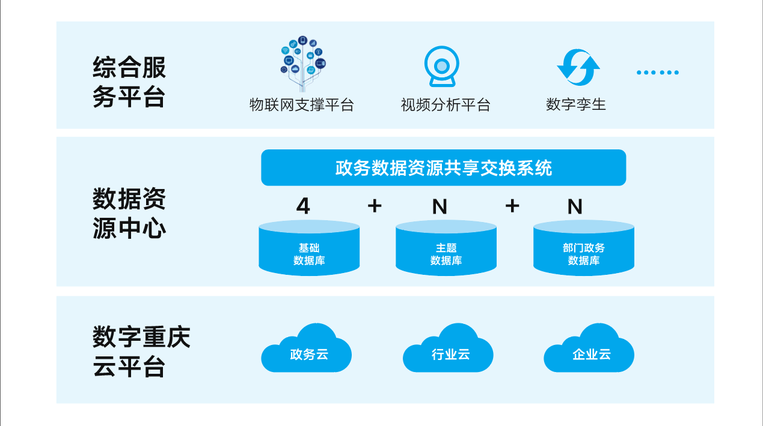
图5 重庆市城市智能中枢平台体系架构
2.数字乡村基础设施。深化物联网、大数据、云计算等新一代信息技术应用，统筹推进全市农村经济、政治、文化、社会、生态文明等领域信息化建设，引导医疗、养老、教育等行业数字化资源开放共享，构建乡村数字化公共服务体系。聚焦乡村智慧化治理，发挥雪亮工程、互联网小镇等智能化应用能效，加快“互联网+村级公共服务”综合信息平台建设，提升农村供水、人居环境等监测、管控智能化水平，进一步完善乡村治理信息化体系。规划实施4个项目，投资额约8亿元。
3﹒传统基础设施改造。聚焦超大城市治理，结合重庆“大城市、大农村、大山区、大库区”的基本市情，加快铁路、公路、机场、电力、水利、市政、油气、物流等8类传统基础设施网络化、数字化和智能化改造，深化新型基础设施与传统基础设施跨界融合发展体系建设。有序提升城市公共充电桩覆盖能力，强化公共道路基础设施智能化改造，构建山地道路交通信息采集网络，提供超低时延、超高可靠、超大带宽的5G—V2X车路协同网络。推动能源基础设施体系建设，加强电力工业发、输、配、变、用等生产运营基础设施智能化改造，构建以新一代信息技术为支撑的智能电网。规划实施14个项目，投资额约253亿元。
4﹒公共服务智能化应用设施。围绕政府管理、公共服务、社会治理等领域，聚焦智能化应用场景，打造一批融合“5G+”、人工智能、区块链等技术的应用设施。建设“智能+城市”互联网运营服务平台，赋能各领域智慧业务应用，打造智能化、高效率的运行管理平台。围绕智慧城市管理、交通、生态、物流等重点领域，建设跨层级、跨地域、跨系统、跨部门、跨业务的智能化创新应用体系，全面提升经济社会智能化应用基础能力。规划实施82个项目，投资额约355亿元。
5﹒新型公共卫生设施。聚焦全市公共卫生安全监测、预警、防控、救治、处置能力精准化科学化建设，构建公共卫生数据与医疗数据、区域医疗数据、跨部门数据交换共享平台，强化全市医疗、公共卫生关键数据采集、共享调度能力。推动5G、物联网、人工智能等新一代信息技术的融合应用，建设面向公共卫生安全和应急的大数据分析平台，健全全市重大疫情监控网络，强化智能化流行病学调查和大数据分析应用能力建设，提升流行病监测分析和事前预警水平。加快全市应急救援体系建设，完善应急预案和应急保障基地布局，健全涵盖全市重点医疗资源、应急物资的管理调度平台。推动智慧医院标准化建设，加快远程医疗网络设备的普及，打通病患就医、医疗资源共享“最后一公里”数字化壁垒。规划实施17个项目，投资额约94亿元。
(六)基础科学研究设施。
重点围绕基础科学研究领域“卡脖子”技术，聚焦前瞻性、引领性、原创性基础研究，持续争取和布局重大科技基础设施、国家实验室等基础前沿研究平台，加快布局科教基础设施。到2022年，力争建设国家实验室1个、大科学装置2个，打造一批科教基础平台，提升基础科研能力。
1﹒基础前沿研究平台。瞄准世界科学前沿，服务国家重大战略需求，结合重庆发展需要，进一步强化基础科学研究，积极争取和布局重大科技基础设施、国家实验室、国家重点实验室，加快集聚优质创新资源，提升原始创新能力，为成渝地区建设有全国影响力的科技创新中心奠定基础。以科学城为载体，加速推动粒子物理、聚变物理、天文学、网络安全等专用大科学装置落地，谋划建设大科学装置培育群。依托产学研各界力量，加强大数据、智能计算、新材料等新兴交叉学科国家实验室、重点实验室建设，吸纳国内外一流团队和专家参与，促进产业发展。规划实施22个项目，投资额约322亿元。
2﹒科教基础设施。围绕基础科学研究和应用科学研究需求，推动各高校、科研院所加快构建以科研装备、科研资源配置、人才培育为核心的科教基础设施体系。强化适应基础科技创新活动要求的科研装备体系建设，着力提升科研、教学仪器装备自主研发能力，改善各领域基础科研条件。优化科研资源配置，推动基础研究设施共享，构建与社会资源开放互通的科研环境，建立国际一流的科研资源支撑保障体系。聚焦“高层次—专业型—应用型”人才体系建设，打造一批与产业发展相适应的专业化人才培育和服务机构。规划实施13个项目，投资额约172亿元。
(七)产业创新基础设施。
聚焦产业高质量发展需求，加快搭建重点产业技术研发创新平台，积极建设各类新技术、新产品、新工艺、新材料试验验证平台，打造科技创新引擎。到2022年，力争培育一批弥补产业发展短板的关键技术创新平台，打造一批支撑重点产业发展的试验验证平台，提升产业技术创新供给能力。
1﹒技术研发创新平台。面向高端芯片、人工智能、车联网、区块链、传感器等重点产业，以两江新区为综合创新引领，以重庆高新区、重庆经开区、北碚区、南岸区、渝中区等为重点产业创新示范区，以各产业龙头企业和科研院所为创新源，打造多主体、多类型、多层次技术研发创新平台体系，加强应用技术创新提升。支持企业加强与国内外相关领域知名高校和科研院所合作，建设技术创新中心、工程研究中心、新型研发机构、公共服务平台等，形成以市场需求为导向、龙头企业为主体、产学研深度融合的创新生态。规划实施57个项目，投资额约711亿元。
2﹒试验验证平台。鼓励以科研院所牵头，高校和龙头企业协同参与的模式，建设基于新技术、新产品、新工艺、新材料的试验验证平台，打造5G、智能网联汽车、区块链等复杂场景的应用试验基地，加快技术应用，促进产业发展。提质发展环大学创新生态圈，支持建设高质量、规模化、专业型科技企业孵化器，促进孵化平台、投资机构和服务机构互动协同，提升科技企业孵化绩效。规划实施14个项目，投资额约79亿元。
三、支持政策
(一)着力降低信息基础设施规模化部署成本，激发市场主体活力。
1﹒新型基础设施新增建设用地计划指标由国家和我市按项目立项层级分级保障，及时将用地需求纳入国土空间总体规划和土地利用年度计划，积极推行先租后让、租让结合供应方式，鼓励项目建设主体通过出让、租赁等方式取得土地。
2﹒推动公共资源有序开放，党政机关、事业单位、国有企业等办公场所及所属建筑物，公园、广场、旅游景区、自然保护区，以及文化体育场馆等公共场所，公路、铁路、桥梁、隧道、城市道路及其防护绿带、公共绿地、城市轨道交通、地下综合管廊(沟)，以及机场、港口、车站、公交站台、码头、渡口、通航建筑物、道路指示牌、路灯杆、电线杆、交通信号杆、视频监控杆、龙门架等公共设施，免费向新型基础设施建设开放。
3﹒推动私有设施合理开放，私有业主或其委托的管理单位、物业服务机构、地产公司等，应积极支持新型基础设施建设，提供进入便利，禁止收取进场费、协调费、分摊费等不合理费用。
4﹒支持深入参与我市新型基础设施建设的相关龙头企业、领军企业，同发电企业开展电力市场交易。按照“分步推进、先易后难、能改则改”的原则，推动电网企业积极配合新型基础设施建设企业，对符合“转改直”条件设施进行改造。暂时不符合直供电条件的设施，研究制定转供电损耗分摊比例，转供电主体不得将损耗以外的其他费用分摊给新型基础设施。
5﹒支持有关部门依法减免城市园林绿化补偿费、城市道路占用费、通信管道建设占道开挖费等新型基础设施建设涉及的相关行政规费。
6﹒支持建设工业互联网各级标识解析节点，建设及应用工业互联网标识注册备案、分配解析、授权认证、数据备份及统计分析、安全监测、展示体验等平台及配套设施。按照不超过项目投资额20%的比例给予奖励。其中，对国家级项目奖励金额不超过1000万元，对市级试点示范项目奖励金额不超过500万元。
7﹒推动企业完成内网改造升级，支持以IPv6、工业无源光网络(PON)、工业无线、新型蜂窝移动通信技术等，以及新型工业智能网关、智能边缘计算模型和设备等改造升级企业内网。按照不超过项目投资额10%的比例给予奖励。其中，对国家级项目奖励金额不超过500万元，对市级试点示范项目奖励金额不超过300万元。
8﹒支持企业建设工业互联网平台，发展数字化运营、网络化协同、个性化定制、服务化转型等新模式。按照不超过项目投资额20%的比例给予奖励。其中，对国家级项目奖励金额不超过800万元，对市级试点示范项目奖励金额不超过500万元。
9﹒鼓励第三方工业互联网平台建设应用，支持工业互联网公共研发、检测检验、仿真设计和测试验证、成果转化、数据管理和分析、工业信息安全、设备资源管理等公共服务平台建设及应用服务。按照不超过项目投资额20%的比例给予奖励。其中，对国家级项目奖励金额不超过800万元，对市级试点示范项目奖励金额不超过500万元。
10﹒支持企业应用工业互联网平台和云服务商平台提供的计算、存储、数据库等云基础设施及协同办公、会议系统、行政管理、电子商务、市场营销、客户服务等基础云服务，重点支持企业研发设计、生产设备管理或融资租赁、制造流程管控及优化、制造协同、供应链协同、远程运营维护或服务、能耗管理优化等通过“上云上平台”实施数字化网络化智能化升级。按照不超过项目投资额20%的比例给予奖励。其中，对国家级项目奖励金额不超过500万元，对市级试点示范项目奖励金额不超过300万元。
11﹒支持超算中心、物联网等计算感知资源向社会开放，针对中小微企业，根据实际支付使用费价款的30%予以补助，同一单位累计最高补助30万元。
(二)深化新型基础设施投融资体制改革，调动社会资本参与积极性。
1﹒精准对接国家重点投向，抓紧谋划储备一批项目，积极争取和用好中央预算内投资、中央专项建设资金和地方政府专项债券资金。加大工业和信息化、科技创新等财政专项资金对新型基础设施建设的支持力度，发挥财政资金引导、带动和放大作用，撬动社会资本参与新型基础设施建设。
2﹒在城市智能中枢、传统基础设施改造升级等领域，适度放宽市场准入，探索新型基础设施盈利模式，加大依法合规采用政府和社会资本合作方式(PPP)进行项目建设力度。
3﹒除法律法规有明确规定外，全面推行项目备案承诺制。推进“减流程、减材料、减时间、减成本”，实现“零见面、零上门”，进一步提升新型基础设施建设审批备案效率，评估、审批、备案办结时间均比法定办结时限提速50%以上。
4﹒引导银行等金融机构对新型基础设施建设项目优先给予信贷支持，强化重大项目银政企对接，建立重大项目白名单制度。鼓励政策性银行提供低成本、中长期资金支持。鼓励符合条件的企业发行企业债券、公司债券、资产证券化产品，提高直接融资比重。加大与国家级基金的对接力度，建立国家、市、区县三级基金联动机制，加大对新型基础设施建设的支持力度。聚焦新型基础设施重点领域，重点支持补短板项目，探索推进不动产投资信托基金(REITs)项目试点。
(三)大力引进创新试验资源，推动创新基础设施高质量发展。
1﹒纳入创新基础设施范围的新型高端研发机构，符合认定标准的，优先从市科技发展专项资金中给予最高不超过1000万元的资助，按规定用于相应科研平台建设、科技人才(团队)引进、科技项目等。
2﹒对引进国内外知名高校、科研院所、企业承担或参与在渝大科学装置、大科学计划与大科学工程、国家实验室、国家技术创新中心等建设任务，采取“一事一议”给予支持。
3﹒对引进知名高校、科研院所开展合作办学，建设科教基础设施，推动重庆市“双一流”建设的单位，按照办学规模、性质、类别、对本地产业支撑情况“一事一议”。
4﹒纳入创新基础设施范围的、引进建设的各类研究机构、创新平台，其科研人员在渝转化成功的科技成果，按其技术合同成交实际到账额，由市级给予科技成果完成人5%的财政性普惠补贴，单项成果补贴最高不超过100万元。对引进建设的科技成果转化基地(中心)，根据上年度科技成果转化的绩效，给予最高不超过100万元/年的财政后补贴，用于开展成果转化推广活动和引进培养专业技术经纪人等。
四、保障措施
(一)强化标准引领。在数据处理、基础硬件设施、应用服务、安全隐私等方面，探索研究制定技术标准和应用规范。引导各类标准规范在新型基础设施建设中落地运用，发挥标准的规范引领作用。鼓励本市新型基础设施建设企业深度参与全国标准化相关工作，加强与国际国内新型基础设施标准机构的交流，提升重庆在标准形成、修订、推广中的影响力。
(二)强化项目储备。以3年为周期，建立新型基础设施重大项目储备制度。属于政府投资建设的项目纳入全市投资项目3年滚动规划一体管理，做到策划包装一批、申报储备一批、开工建设一批、竣工投用一批。将新型基础设施建设重大项目纳入全市重大项目统一管理。各区县、各行业主管部门要围绕新型基础设施建设薄弱领域，加强本区县、本行业重大项目策划储备。
(三)强化责任落实。严格执行全市重大项目推进机制有关要求，认真落实项目法人主体责任、市级行业主管部门牵头责任、区县政府属地责任、有关部门配合责任，严格执行分级、分类调度工作机制，协同做好工作，狠抓新型基础设施建设项目落地。各项目实施主体要结合自身实际，抓住着力点，及时做好项目申报、前期工作推进、投资计划落实、建设组织实施等工作，对情况复杂、协调难度大的事项要早研究、早报告。
(四)强化宣传推介。积极利用报刊、电视台、电台和政府网站等各类媒体，加强对新型基础设施建设的科普宣传力度，消除社会公众对电磁辐射等认识误区，引导、发动社会各界广泛支持新型基础设施建设。定期发布新型基础设施建设应用示范案例、应用需求和创新产品，向社会推介发布。
(五)强化安全保障。严格落实《中华人民共和国网络安全法》，建立健全涵盖网络安全、终端安全、应用场景安全、数据安全的多层次新型基础设施安全保障体系。加强对新型基础设施的保护，严厉打击盗窃、破坏新型基础设施的犯罪行为。

